附件2

**辽宁师范大学对校外考生入校说明**

为更好的帮助用人单位积极入校招聘，现对用人单位及校外考生入校做如下安排：

一、用人单位及校外考生入校流程图

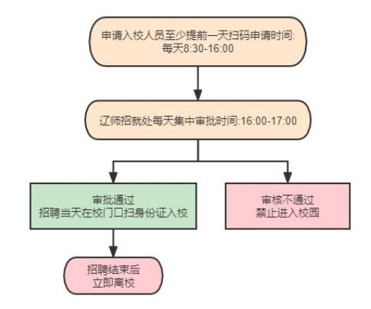

二、文字说明：

1.入校招聘单位至少提前2天将申请入校人员名单(包含用人单位工作人员及校外考生)（附件1）及招聘函件发送至邮箱：lszjcsc@163.com,申请入校人员（包括用人单位工作人员、校外考生）至少提前1天扫码进入“校外人员申请入校”窗口



2.准确填写个人信息，向本科招就处直接申请入校

3.为保证考试秩序，报名及考试当天禁止考生私家车入校

4.本科招就处根据用人单位提供的申请入校人员名单(包含用人单位工作人员及校外考生)进行审核，不在用人单位提供的申请入校人员名单中的人员将无法审批通过。审核通过后，凭身份证即可进入校园。注意：本科招就处将于申请当日下班前集中审批。

三、温馨提示：

校园学生密集，为防止交通事故发生，参加招聘的考官如自驾进校，应将时速控制在20公里以内。应聘学生不能开车进校园。

附件1

**申请入校人员名单**

**单位名称：**教育局/**公司（盖章）**

|  |  |  |  |  |
| --- | --- | --- | --- | --- |
| 序号 | 单位 | 姓名 | 身份证号 | 联系电话 |
| 例1 | ***教育局 | 张三 | 210******** | 180******** |
| 例2 | **公司 | 李四 | 210******** | 180******** |
| 例3 | 校外考生 | 王五 | 210******** | 180******** |
|  |  |  |  |  |